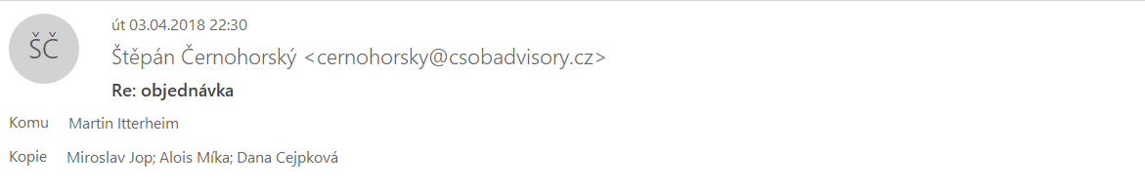

Dobry den,

Timto potvrzuji akceptaci Vasi objednavky.
Pokud budete potrebovat formalnejsi podobu potvrzeni, prosim o zpetnou informaci.
Dekuji a tesim se na spolupraci.
S pozdravem

Stepan Cernohorsky
Vykonny reditel
CSOB Advisory, a.s.
3. 4. 2018 v 18:00, Alois Míka <mika@csobadvisory.cz>:
Začátek přeposílané zprávy:

Od: Martin Itterheim <itterheim@thermalpasohlavky.cz>
Datum: 3. dubna 2018 17:05:23 SELČ
Komu: Alois Míka <mika@csobadvisory.cz>
Kopie: Dana Cejpková <office@thermalpasohlavky.cz>
Předmět: objednávka
Dobrý den,

Dle dohody posílám objednávku služeb, pokud souhlasíte prosím o zpětné zaslání její akceptace.

Děkuji M.Itterheim

Ing. Martin Itterheim
Thermal Pasohlávky a.s.
Předseda představenstva

<03042018 Objednavka CSOB Kreston Analýza prodeje.docx>

